Câu 2: Những lợi ích của git và github:

Lợi ích của git:

* Khả năng quản lí phiên bản
* Khả năng hỗ trợ làm việc nhóm
* Khả năng phân tán
* Hiệu xuất cao
* An toàn và trọn vẹn

Lợi ích của github

* Khả năng lưu trữ và chia sẻ mã nguồn
* Khả năng hỗ trợ quản lí dự án
* Khả năng phân quyền
* Khả năng hợp tác và cộng đồng
* Có tích hợp CI/CD
* Lịch sử thay đổi được lưu lại làm tăng khả năng minh bạch
* Có thể tích hợp với các công cụ khác
* Khả năng hỗ trợ lẫn nhau

Câu 3: Repository trong github:

Repository trong github là một kho lưu trữ mã nguồn trong github. Nó chứa:

* Mã nguồn của dự án
* Lịch sử commit
* Các nhánh (branches)
* Pull requests, issues, wiki, GitHub Actions, v.v.

Bạn có thể coi repository như một thư mục lưu trữa toàn bộ dự án, lưu trữ trực tuyến trên github và có thể chia lẽ với cộng đồng hoặc làm việc nhóm.

Dung lượng tối đa miễn phí cho một repository là 5GB

Kích thước tập tin lớn nhất có thể tải lên githup là 100MB

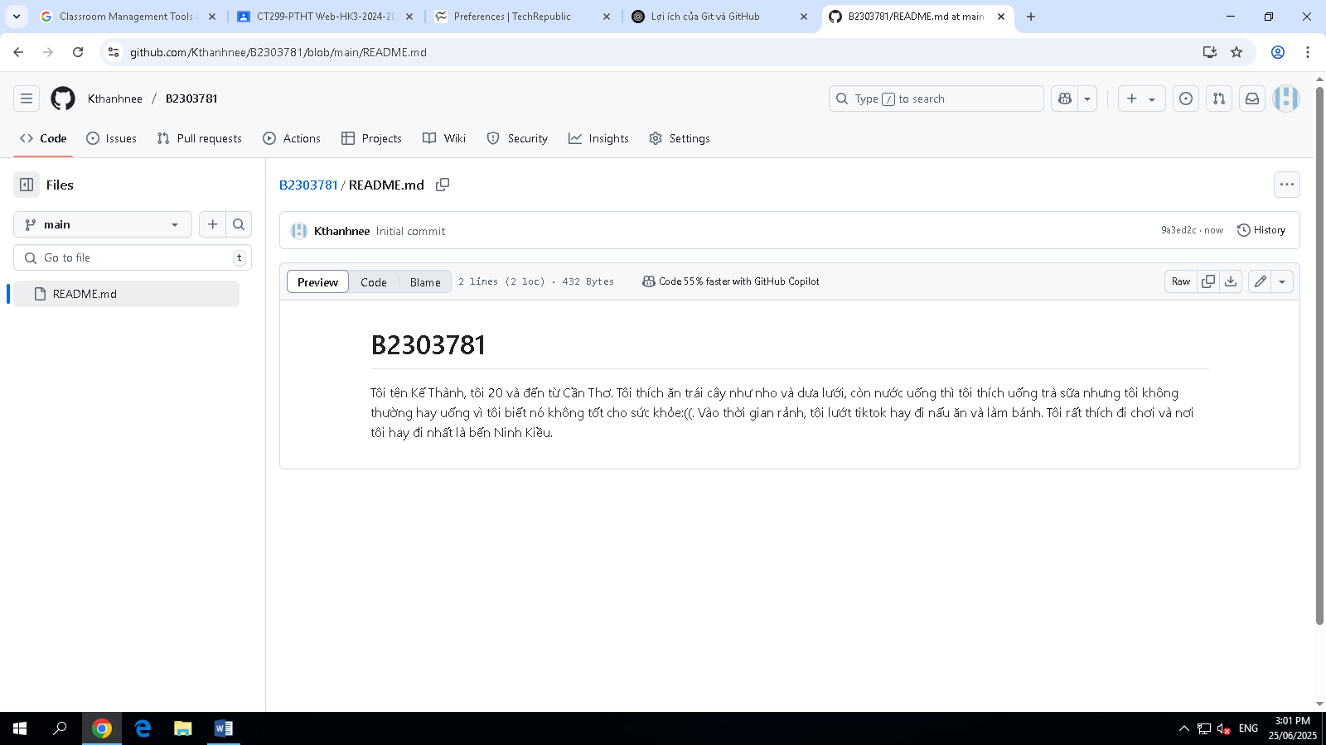

<https://github.com/Kthanhnee/B2303781/blob/main/README.md>

Câu 4: Branch trong Git:

Branch (nhánh) trong git là một cách để tách dòng phát triển của mã nguồn ra khỏi nhánh chính để làm việc độc lập. Nó giúp bạn phát triển tính năng mới, sữa lỗi, hoặc thử nghiệm mà không ảnh hưởng đến mã gốc.

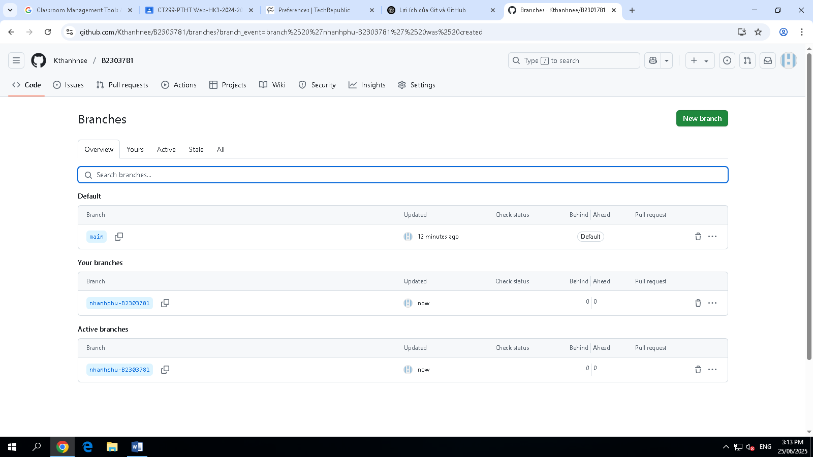

Câu 5: Commit

Commit là hành động lưu lại các thay đổi mã nguồn vào kho cục bộ. Khi nào bạn chỉnh sửa file, Git chưa tự lưu – bạn phải commit để ghi nhận thay đổi đó

Push

Push là anh động gửi các commit từ kho cục bộ lên kho trực tuyến

Pull

Pull là hành động tải các thay đổi mới nhất từ github về máy và hợp nhất vào mã cục bộ.